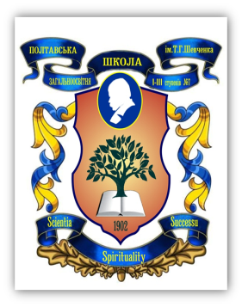
Полтавська загальноосвітня школа
І-ІІІ ступенів №7 ім. Т.Г.Шевченка
Полтавської міської ради Полтавської області
Колектив школи працює над темою виховної роботи «Патріотичне виховання як шлях до становлення морального і громадянського самовизначення особистості».
Мета: становлення громадянина, патріота, духовно і морально зрілої особистості, готової протистояти асоціальним впливам, вправлятися з особистими проблемами, творити себе і оточуючий світ.
Пріоритетними напрямками виховної діяльності школи є :
Учнівське самоврядування
Громадянське виховання
Патріотичне виховання
Профілактика правопорушень
Превентивне виховання
Здоровий спосіб життя
Сприяння творчому розвитку особистості
Художньо-естетичне виховання

Загальношкільні свята

Система виховної роботи здійснюється через проведення тематичних місячників та тижнів за розділами роботи, зазначеними у плані. Виховний процес здійснюється через методичне об’єднання класних керівників, батьківську раду, гуртки, органи учнівського самоврядування та дитяче об’єднання. Навчальний заклад працює над реалізацією виховної системи школи «Учнівське самоврядування – я – особистість!».
Заступником директора з виховної роботи на основі діагностування учнівського і педагогічного колективів, відповідно до Програми «Основних орієнтирів виховання учнів 1-11 класів ЗНЗ України» розроблена шкільна програма виховної роботи з учнями 1-11 класів «Патріот», яка розглянута на засіданні педагогічної ради, методичного об’єднання класних керівників, затверджена наказом по школі та впроваджена у виховний процес з вересня 2012-2013 навчального року. На основі цієї Програми розроблені плани роботи з класними колективами, що включають аналіз виховної роботи за минулий рік, цілі та завдання виховної діяльності, психолого-педагогічну характеристику класу, основні напрями діяльності класного колективу, індивідуальну роботу з учнями, роботу з батьками, вивчення стану ефективності виховного процесу класу.
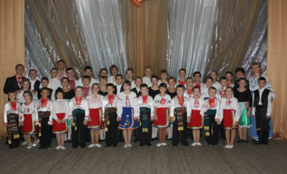
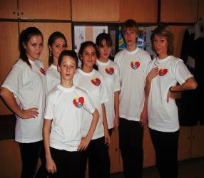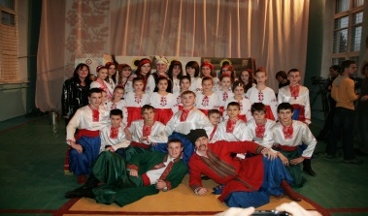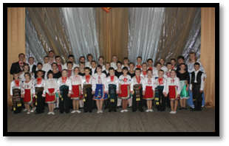
Команда «Позитив» Вечорниці на Андрія Вокально-хореографічний колектив «Зоряна»

